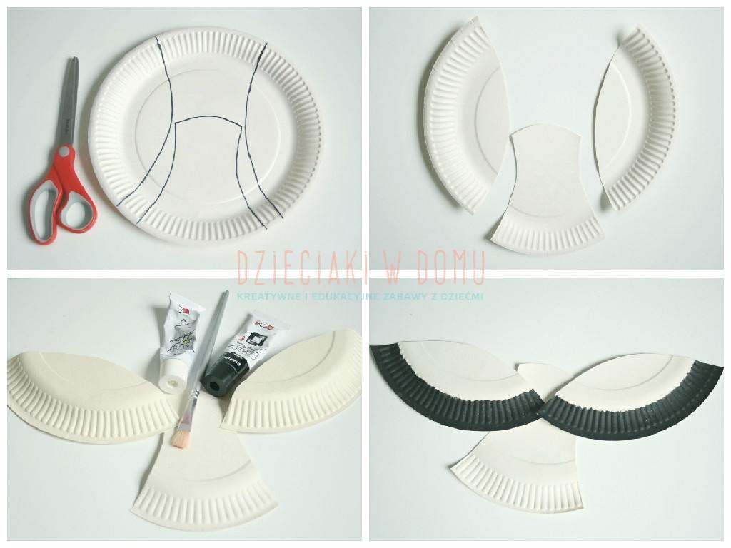Drodzy Rodzice w dniach 16-20 marca w ramach zdalnego nauczania przygotowałam dla Państwa dzieci możliwość wykonania bociana przy użyciu talerzyka papierowego, farb, pędzelka, czerwonego i białego papieru, ołówka i łyżeczki do herbaty.

Link do pracy: <https://dzieciakiwdomu.pl/2015/03/bocian-z-papierowych-talerzykow.html>

Łyżeczki można zastąpić białym papierem, a głowę z szyją odrysować od łyżeczki do herbaty a nogi wyciąć z czerwonego papieru.

Dla uprzyjemnienia wykonywania pracy załączam link do piosenki: <https://www.youtube.com/watch?v=hQ4zjZVCSPY>

